**Лабораторная работа 1.1 Исследование****основных возможностей Git и GitHub**

**Цель работы:** *исследовать базовые возможности системы контроля версий Git и веб-сервиса для хостинга IT-проектов GitHub.*

# Методика и порядок выполнения работы

1. Создал общедоступный репозиторий на GitHub.

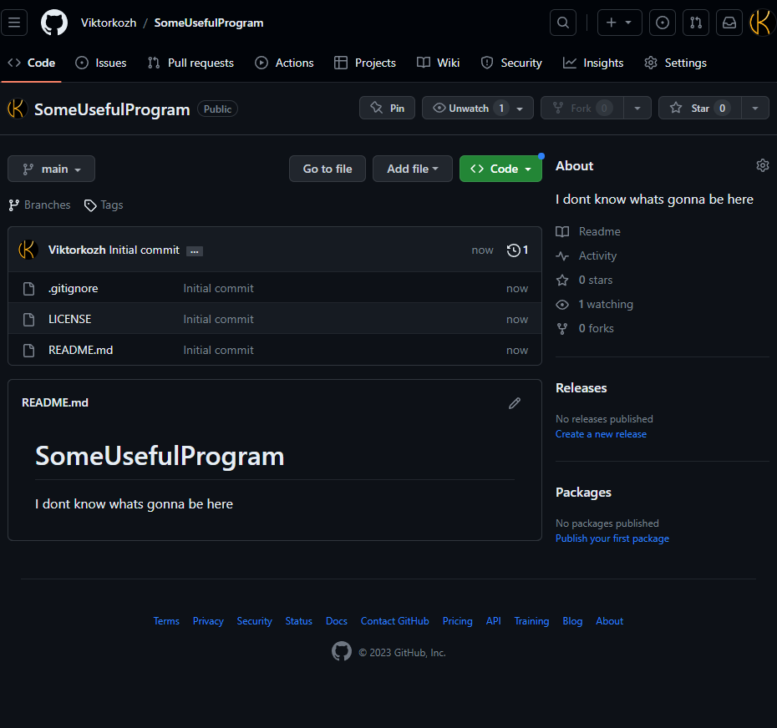

1. Выполнил клонирование созданного репозитория на рабочий компьютер.

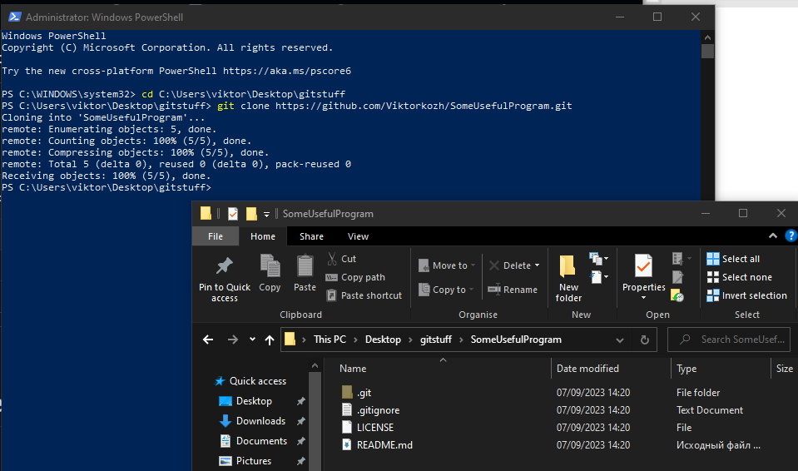

1. Дополнил файл .gitignore необходимыми правилами для выбранного языка программирования и интегрированной среды разработки.

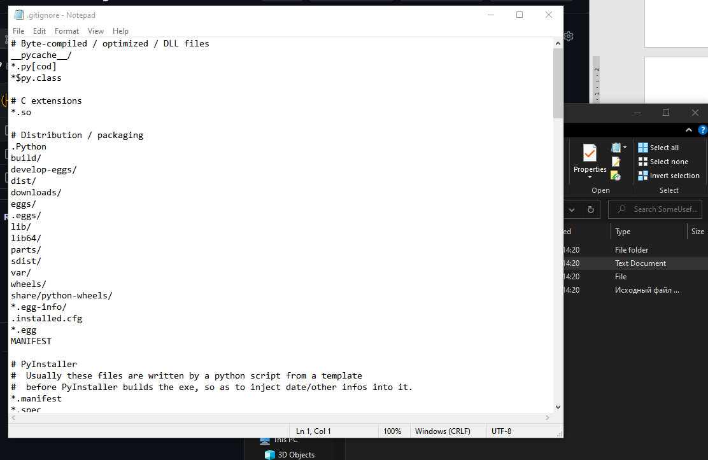

1. Добавил в файл README.md информацию о группе и ФИО.

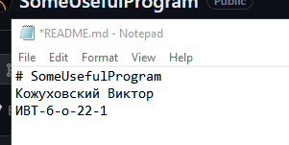

1. Написал небольшую программу на python. Зафиксировал изменения при написании программы в локальном репозитории. Сделал 7 коммитов.

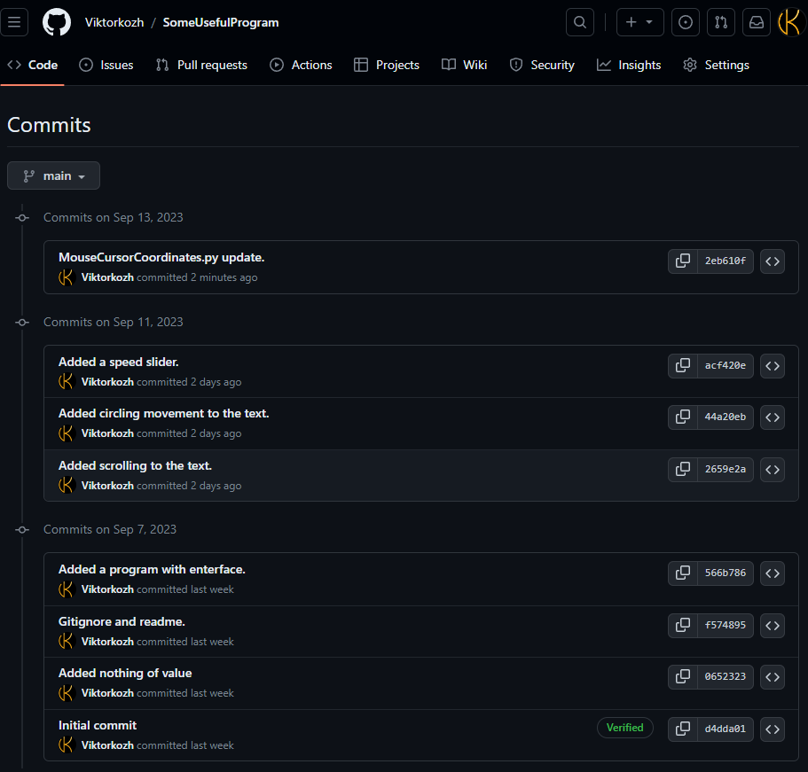

1. Добавил файл README и зафиксируйте сделанные изменения.

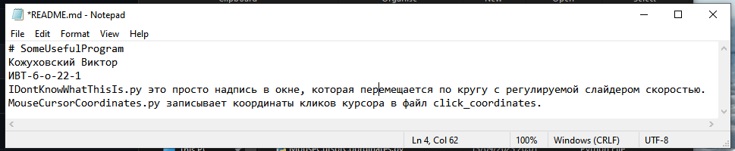

1. Добавьте отчет по лабораторной работе в *формате* PDF в папку doc репозитория.

Зафиксируйте изменения.

1. Отправьте изменения в локальном репозитории в удаленный репозиторий GitHub.

# Вопросы для защиты работы

1. Что такое СКВ и каково ее назначение?
2. В чем недостатки локальных и централизованных СКВ?
3. К какой СКВ относится Git?
4. В чем концептуальное отличие Git от других СКВ?
5. Как обеспечивается целостность хранимых данных в Git?
6. В каких состояниях могут находится файлы в Git? Как связаны эти состояния?
7. Что такое профиль пользователя в GitHub?
8. Какие бывают репозитории в GitHub?
9. Укажите основные этапы модели работы с GitHub.
10. Как осуществляется первоначальная настройка Git после установки?
11. Опишите этапы создания репозитория в GitHub.
12. Какие типы лицензий поддерживаются GitHub при создании репозитория?
13. Как осуществляется клонирование репозитория GitHub? Зачем нужно клонировать репозиторий?
14. Как проверить состояние локального репозитория Git?
15. Как изменяется состояние локального репозитория Git после выполнения следующих операций: добавления/изменения файла в локальный репозиторий Git; добавления нового/ измененного файла под версионный контроль с помощью команды git add ; фиксации (коммита) изменений с помощью команды git commit и отправки изменений на сервер с помощью команды git push ?
16. У Вас имеется репозиторий на GitHub и два рабочих компьютера, с помощью которых Вы можете осуществлять работу над некоторым проектом с использованием этого репозитория. Опишите последовательность команд, с помощью которых оба локальных репозитория, связанных с репозиторием GitHub будут находиться в синхронизированном состоянии.

*Примечание*: описание необходимо начать с команды git clone.

1. GitHub является не единственным сервисом, работающим с Git. Какие сервисы еще Вам известны? Приведите сравнительный анализ одного из таких сервисов с GitHub.
2. Интерфейс командной строки является не единственным и далеко не самым удобным способом работы с Git. Какие Вам известны программные средства с графическим интерфейсом пользователя для работы с Git? Приведите как реализуются описанные в лабораторной работе операции Git с помощью одного из таких программных средств.